PACK EPSILON
Ordre Mondial des Experts Internationaux

DOSSIER DE
RECONNAISSANCE DE LA VALEUR DE L’EXPERTISE

DOCUMENT À COMPLÉTER

Renseignements d’ordre général Vous-même
Formations et diplômes obtenus dans le domaine d’expertise.
Activités professionnelles dans le domaine d’expertise Expérience en Management
Expérience en tant que formateur Expérience dans la conduite de projets Langues

- RENSEIGNEMENTS D’ORDRE GENERAL :
FACULTATIF :
PARRAINAGE (Si vous avez été parrainé(e) par l’un de vos confrères) :
Nom, Prénom du parrain :
......................................................................................

- VOUS-MEME :

Mme  M 

Nom : .................................Prénoms : ........................................................................

Nom de jeune fille : ........................................................................................................

Date et lieu de naissance : ......................................... Nationalité : ...................................

Adresse permanente : .....................................................................................................
........................................................................................................................................

Code postal : ..................................Ville : ………………………. Pays : ……………….

Téléphone fixe : ............................... Téléphone portable : ..............................................

Fax : .............................................E-mail : ...................................................................

Statut actuel : Salarié  Profession libérale  Dirigeant 

Quel est votre domaine d’expertise ? En avez-vous plusieurs ? Si oui, merci de les mentionner :
........................................................................................................................................
........................................................................................................................................
……………………………………………………………………………………………. Profession : .....................................................................................................................

Êtes-vous membre d’une ou plusieurs associations professionnelles ? Si oui, laquelle ou lesquelles ? :
........................................................................................................................................
........................................................................................................................................
........................................................................................................................................
........................................................................................................................................
…………………………………………………………………………………………….

1/10

- FORMATIONS ET DIPLOMES OBTENUS DANS LE DOMAINE D’EXPERTISE :

Formation initiale :

Années | Établissement | Diplômes ou examens préparés | Diplômes obtenus
 |  |  | OUI | NON

Formation continue :

Années | Thème de la formation | Durée de la formation

Veuillez mentionner ci-dessous les travaux, titres, brevets, etc. que vous avez publiés :

Titre | Date de publication | Lieu de Publication
Veuillez mentionner ci-dessous les interventions dans des colloques, séminaires, congrès où vous avez participé (en tant qu’intervenant)

Titre de l’intervention | Date | Lieu de l’intervention

2/10

- ACTIVITES PROFESSIONNELLES DANS LE DOMAINE D’EXPERTISE :

Il s’agit de montrer les tâches que vous avez accomplies lors de vos activités professionnelles. Remplissez autant de pages que nécessaire.

 | Activité professionnelle 1 | Activité professionnelle 2 | Activité professionnelle 3
Périodes / durées
Secteurs d’activité
Pays
Langue de travail, si autre que le
français
Postes et statuts / Fonctions et titres
Employeurs
Activités principales et niveaux de responsabilité | Activité : …………………………. | Activité : …………………………. | Activité : ………………………….
 | ……………………………………. | ……………………………………. | …………………………………….
 | Niveau de responsabilité :  ……………………………………. | Niveau de responsabilité :  ……………………………………. | Niveau de responsabilité :  …………………………………….
 | ……………………………………. | ……………………………………. | …………………………………….

 | Activité professionnelle 4 | Activité professionnelle 5 | Activité professionnelle 6
Périodes / durées
Secteurs d’activité
Postes et statuts
Pays
Langue de travail, si autre que le
français
Employeurs
Activités principales et niveaux de responsabilité | Activité : …………………………. | Activité : …………………………. | Activité : ………………………….
 | ……………………………………. | ……………………………………. | …………………………………….
 | Niveau de responsabilité :  ……………………………………. | Niveau de responsabilité :  ……………………………………. | Niveau de responsabilité :  …………………………………….
 | ……………………………………. | ……………………………………. | …………………………………….

- EXPERIENCE EN MANAGEMENT :

Il s’agit de connaître les expériences dans le management que vous avez réalisées lors de vos activités professionnelles. Remplissez autant de pages que nécessaire.

 | Expérience 1 | Expérience 2 | Expérience 3
Périodes / durées
Secteurs d’activité
Pays
Langue de travail, si autre que le
français
Postes et statuts / Fonctions et titres
Employeurs
Nombre de personnes à votre charge

- EXPERIENCE EN TANT QUE FORMATEUR :
Il s’agit de connaître les expériences dans la formation que vous avez réalisées lors de vos activités professionnelles. C’est le temps d’expérience comme formateur, professeur et/ou autre métier qui implique de former les autres. Remplissez autant de pages que nécessaire.

 | Expérience 1 | Expérience 2 | Expérience 3
Périodes / durées
Secteurs d’activité
Pays
Langue de travail, si autre que le
français
Titre de la formation
Employeurs

- EXPERIENCE DANS LA CONDUITE DE PROJETS :
Il s’agit de connaître votre expérience dans la conduite de projets lors de vos activités professionnelles. Un projet représente l'ensemble des actions à entreprendre afin de répondre à un besoin défini dans des délais fixés. Ainsi, un projet est une action temporaire avec un début et une fin, mobilisant des ressources identifiées (humaines et matérielles) durant sa réalisation, celui-ci possède également un coût et fait donc l'objet d'une budgétisation de moyens et d'un bilan indépendant de celui de l'entreprise. On appelle « livrables» les résultats attendus du projet. Remplissez autant de pages que nécessaire.

 | Projet 1 | Projet 2 | Projet 3
Périodes / durées
Secteurs d’activité
Pays
Langue de travail, si autre que le français
Titre du projet
Employeurs

- LANGUES :
Langue(s) Maternelle(s) :

Veuillez cocher ci-dessous les langues dans lesquelles vous êtes en mesure d’exercer votre expertise : Anglais  Arabe  Chinois  Espagnol  Français  Russe  Autre à préciser : ……………………

- ARGUMENTS SUPPLEMENTAIRES :
Indiquez-nous ici d’autres éléments qui vous semblent utiles et auxquels vous n’avez pas eu la possibilité de répondre précédemment :

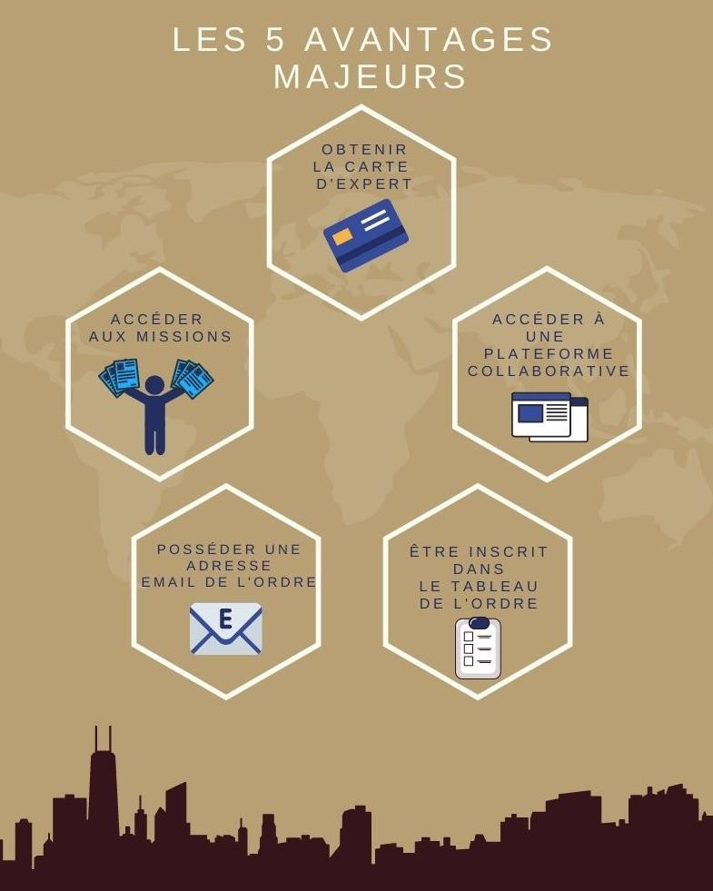

- PIECES A JOINDRE :

  - Photocopie du passeport
  - Extrait du Casier Judiciaire
  - Photocopies des diplômes et attestations de formation

  - Indiquer trois références morales, soit les coordonnées téléphoniques de personnes susceptibles d’être contactées par l’Ordre.
  - C.V actualisé.
  - 3 Photos d’identité.
  - Inscription et règlement des frais de dossier de 1880 € via notre site de paiement Experts Internationaux : https://www.experts-internationaux.com
(Possibilité de régler en plusieurs fois sans frais)
  - Renvoyez le dossier à l'adresse suivante :
Institut des Experts internationaux/CQFD
3 quai du Drac
38600 Fontaine – France

  - Ou par mail à l'adresse suivante :

contact@institut-experts-internationaux.com

RENSEIGNEMENTS : contact@ordre-experts-internationaux.com

Je certifie sur l’honneur l’exactitude des informations transmises dans ce dossier.

Date : Signature :

Le programme de la formation
qui accompagne votre dossier

L’Ordre Mondial des Experts Internationaux (OMEI)

Vous devenez membre de l’Ordre, vous êtes inscrit au Tableau des experts internationaux. Ce premier module vous présente l’Ordre et vous en donne un aperçu global synthétique.

L’ONU

Approche statique, approche dynamique, l’ONU est la première des institutions internationales à connaître pour un expert international. Nous allons insister particulièrement sur l’agenda 2030 et les 17 objectifs de développement durable auxquels nous adhérons. Nos expertises internationales tiennent compte de ces objectifs.

L’expert international

Nous avons souvent la question : qu’est-ce qu’un expert international ? Voici donc la réponse, à la fois dans ce qu’il fait et dans ce qu’il est.

Les termes de référence

Les TDR reflètent la mission de l’expert. Nous ne nous contenterons pas dans ce cours de voir de quoi il s’agit, mais nous suivrons aussi les recommandations du PNUD (programme des Nations unies pour le développement) pour obtenir les compétences nécessaires pour écrire des TDR pour le compte des institutions internationales qui font appel aux experts.

Le développement durable

Toutes les missions d’expertises internationales vont devoir le prendre en compte. De nombreuses missions nouvelles vont être délivrées aux experts avec des finalités de développement durable.
L’expert international doit savoir de quoi il s’agit.

L’expertise axée sur les résultats

La cellule de recherche et développement de l’OMEI étudie actuellement deux sujets majeurs :
L’expertise à distance et l’expertise axée sur les résultats. Elle a déjà beaucoup avancé sur cette dernière. Elle peut donc transmettre des compétences nouvelles aux futurs experts internationaux. En tant que membre de l’Ordre, vous pouvez participer à cette cellule.

Les missions confiées aux experts dans le cadre de l’écosystème de l’ordre

L’OMEI est lui-même source de missions, de participations, d’activités. La cellule de recherche et développement précédemment citée en est un exemple. Membre de l’Ordre, vous avez accès à l’ensemble de l’écosystème : cellules, commissions, corps, chambre d’arbitrage, université des experts internationaux, académie des experts internationaux, institut des experts internationaux…

- La plate-forme omei - online

Il s’agit d’une plate-forme collaborative dédiée aux experts membres de l’Ordre. Au-delà des
missions qu’elle propose, elle permet de réaliser des projets en commun, de participer à une veille sur l’expertise internationale, de répondre à des appels d’offres internationaux. Avec l’ouverture de l’accès à la plate-forme vous bénéficiez d'un réseau d'experts internationaux.

Paix mondiale et médiation internationale

Nous envisageons en 2021 de créer un corps d’experts médiateurs. La médiation est une forme de résolution de conflits. Ce module vous apporte un exemple réel de médiation internationale.

Le pacte mondial de l’ONU

Comprendre le global compact mondial, y parrainer des entreprises ou des organisations, signer des contrats d’accompagnement des entreprises ou organisations au pacte mondial de l’ONU : c’est l’objet de ce module d’initiation.

